新竹縣雙溪國民小學110學年度
第二學期課程計畫

六年級校訂課程：追光寶盒

六年級教學群：沈瑞美、潘欣儀、王佩霖、郭一男、林光暉

110年 2月11日

目 錄
一、嬉遊光寶盒校訂課程架構 4
二、六年級「追光寶盒」課程架構 5
三、六年級「追光寶盒」課程計畫 6
四、法律規定教育議題實施規劃(六年級) 12
五、法律規定教育議題成果照片(六年級) 13

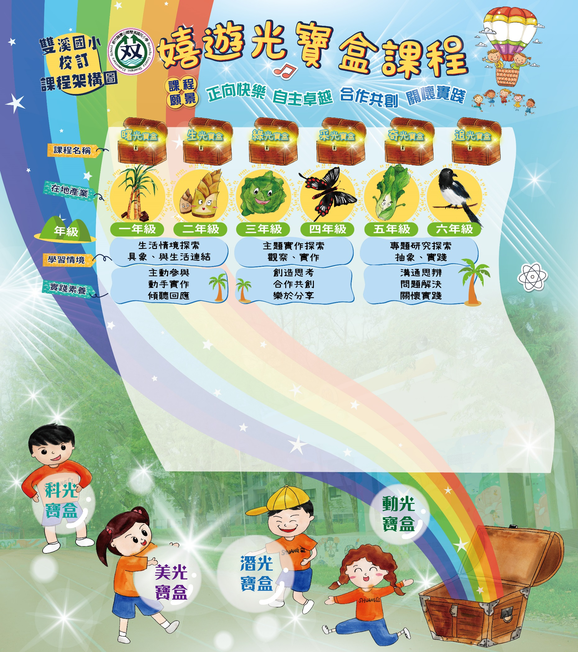
嬉遊光寶盒校訂課程架構

 | 繪本  每日一文 | 繪本  每日一文 | 數位閱讀  科普文章  繪本 | 繪本  名家散文  科普文章 | 數位閱讀  少年小說 | 小說  數位閱讀  科普文章
 | 提取訊息  部件辨識 | 歸納說明 | 提取訊息  摘要策略 | 層次提問  文本架構  互動討論 | 層次提問  文本架構  互動討論 | 層次提問  文本架構  互動討論
 | 二維方格表  心智圖 | 心智圖 | 流程圖  統計圖  折線圖 | 樹狀圖  關係圖 | 樹狀圖  情節發展圖 | 心智圖  段落結構圖

二、六年級「追光寶盒」課程架構

三、六年級「追光寶盒」校訂課程計畫
週次 | 日期 | 學校行事 | 學校統整主題 | 主題或單元名稱 | 課程目標 | 達成總綱核心素養 | 跨領域學習表現 | 教學內容 | 評量方式 | 議題融入 | 跨領域統整或協同教學規畫(無則免填)
1 | 111-02-11~111-02-12 | 2/11開學日 | 追光寶盒 | 鳥兒在林梢---  認識校園中的各種生物及鳥類 | 1.認識鳥類的的各部位名稱及其種類。  2.培養學生愛護動物及細心觀察生物的習慣。  3.培養主動親近並關懷學校社區所處的環境。 | 身心素養  與  自我精進 | 主動參與  觀察傾聽  回應 | 1.認識常見的鳥類及其特性  2.探索校園裡蝴蝶生態 | - 能說出鳥類對生態環境的影響  - 完成鳥類的學習單 | 環境教育 | 語文/自然與生活科技
2 | 111-02-13~111-02-19 | 友善校園週 | 追光寶盒 | 鳥兒在林梢---  認識校園中的各種生物及鳥類 | 1.認識鳥類的的各部位名稱及其種類。  2.培養學生愛護動物及細心觀察生物的習慣。  3.培養主動親近並關懷學校社區所處的環境。 | 身心素養  與  自我精進 | 主動參與  觀察傾聽  回應 | 1.認識常見的鳥類及其特性  2.探索校園裡蝴蝶生態 | - 能說出鳥類對生態環境的影響  - 完成鳥類的學習單 | 環境教育 | 語文/自然與生活科技
3 | 111-02-20~111-02-26 | 社團招生 | 追光寶盒 | 鳥兒在林梢---  認識校園中的各種生物及鳥類 | 1.認識鳥類的的各部位名稱及其種類。  2.培養學生愛護動物及細心觀察生物的習慣。  3.培養主動親近並關懷學校社區所處的環境。 | 身心素養  與  自我精進 | 主動參與  觀察傾聽  回應 | 1.認識常見的鳥類及其特性  2.探索校園裡蝴蝶生態 | - 能說出鳥類對生態環境的影響  - 完成鳥類的學習單 | 環境教育 | 語文/自然與生活科技
4 | 111-02-27~111-03-05 | 2/28和平日放假 | 追光寶盒 | 鳥類的一生--  鳥類的分類、特徵、形態、分布及繁衍過程 | 1.認識鳥類的各部位名稱及其種類。  2.能參與小組活動培養合作的態度  . | 身心素養  與  自我精進 | 主動參與  小組合作 | - 在學習單上標示出各類鳥類的分類、特徵、形態、及分布。  - 小組合作完成目標 | 能以小組合作的方式觀察與記錄鳥類的分類、特徵、形態、分布及演化過程 | 環境教育 | 語文/自然與生活科技
5 | 111-03-06~111-03-12 | 正義宣導 | 追光寶盒 | 鳥類的一生--  鳥類的分類、特徵、形態、分布及繁衍過程 | 1.認識鳥類的各部位名稱及其種類。  2.能參與小組活動培養合作的態度  . | 身心素養  與  自我精進 | 主動參與  小組合作 | 1.在學習單上標示出各類鳥類的分類、特徵、形態、及分布。  2.小組合作完成目標 | 能以小組合作的方式觀察與記錄鳥類的分類、特徵、形態、分布及演化過程 | 環境教育 | 語文/自然與生活科技
6 | 111-03-13~111-03-19 | 逃生演練 | 追光寶盒 | 鳥類的一生--  鳥類的分類、特徵、形態、分布及繁衍過程 | 1.認識鳥類的各部位名稱及其種類。  2.能參與小組活動培養合作的態度  . | 身心素養  與  自我精進 | 主動參與  小組合作 | 1.在學習單上標示出各類鳥類的分類、特徵、形態、及分布。  2.小組合作完成目標 | 能以小組合作的方式觀察與記錄鳥類的分類、特徵、形態、分布及演化過程 | 環境教育 | 語文/自然與生活科技
7 | 111-03-20~111-03-26 | 選拔模範兒童 | 追光寶盒 | 鳥類的一生--  鳥類的分類、特徵、形態、分布及繁衍過程 | 1.認識鳥類的各部位名稱及其種類。  2.能參與小組活動培養合作的態度  . | 身心素養  與  自我精進 | 主動參與  小組合作 | 1.在學習單上標示出各類鳥類的分類、特徵、形態、及分布。  2.小組合作完成目標 | 能以小組合作的方式觀察與記錄鳥類的分類、特徵、形態、分布及演化過程 | 環境教育 | 語文/自然與生活科技
8 | 111-03-27~111-04-02 | 3/30、31第一次評量 | 追光寶盒 | 月考週 | 月考週 | 月考週 | 月考週 | 月考週 | 月考週 | 月考週
9 | 111-04-03~111-04-09 | 4/4兒童節放假、 4/5清明節放假 | 追光寶盒 | 校園剪影--  在校園內拍攝及觀察鳥類足跡 | 1.能觀察、拍攝鳥類飛翔及駐足的影像。  2.認識鳥類在生態上所扮演的角色。 | 規劃執行  與  創新思考 | 主動參與  動手實作  小組合作 | 1. .能觀察、拍攝鳥類飛翔及駐足的影像。  2. 繪製鳥類圖像 | 1.能與人分工合作完成鳥類的拍攝工作  2.能說出鳥類經常出沒及駐足的地方  3.能完成觀察紀錄。  4.能以口頭方式和同學老師分享 | 環境教育 | 語文/自然與生活科技/藝文
10 | 111-04-10~111-04-16 | 小一及國一銜接活動 | 追光寶盒 | 校園剪影--  在校園內拍攝及觀察鳥類足跡 | 1.能觀察、拍攝鳥類飛翔及駐足的影像。  2.認識鳥類在生態上所扮演的角色。 | 規劃執行  與  創新思考 | 主動參與  動手實作  小組合作 | 1. .能觀察、拍攝鳥類飛翔及駐足的影像。  2. 繪製鳥類圖像 | 1.能與人分工合作完成鳥類的拍攝工作  2.能說出鳥類經常出沒及駐足的地方  3.能完成觀察紀錄。  4.能以口頭方式和同學老師分享 | 環境教育 | 語文/自然與生活科技/藝文
11 | 111-04-17~111-04-23 | 課程發表(4/29)準備 | 追光寶盒 | 雙溪鳥日記--  完成作品 | 1.能用英文說出鳥類的各部位名稱。  2.將觀察到的資訊做成紀錄完成作品 | 資訊科技與媒體素養 | 主動參與  動手實作  小組合作 | 1. 分組討論觀察鳥類的各種面向，並做成紀錄。  2. 製作完成雙溪鳥日記。 | 1.能與人分工合作分享個人心得。  2.能用英文說出鳥類的各部位名稱。。  3.能完成觀察紀錄及作品。 | 環境教育 | 語文/自然與生活科技/藝文/資訊
12 | 111-04-24~111-04-30 | 4/30新生報到 | 追光寶盒 | 雙溪鳥日記--  完成作品 | 1.能用英文說出鳥類的各部位名稱。  2.將觀察到的資訊做成紀錄完成作品 | 資訊科技與媒體素養 | 主動參與  動手實作  小組合作 | 1. 分組討論觀察鳥類的各種面向，並做成紀錄。  2. 製作完成雙溪鳥日記。 | 1.能與人分工合作分享個人心得。  2.能用英文說出鳥類的各部位名稱。。  3.能完成觀察紀錄及作品。 | 環境教育 | 語文/自然與生活科技/藝文/資訊
13 | 111-05-01~111-05-07 | 教科書評選 | 追光寶盒 | 專題發表---- | 1.分組發表臺灣的生態危機  2.小組合作共備資料  3各組成果報告，達到共好的階段 | 符號運用與溝通表達 | 口語表達與  傾聽回應 | - 分組討論完成各組的任務  - 設計上台報告的方法與內容  - 各組互相分享成果及經驗 | 1.能與人討論，發表個人想法。  2.能和組員合作達成目標  3啟發環境保護的行動力  4.能認知環境面臨的問題與影響 | 環境教育 | 語文/自然與生活科技/藝文/資訊
14 | 111-05-08~111-05-14 | 5/10、11第二次評量 | 追光寶盒 | 專題發表---- | 1.分組發表臺灣的生態危機  2.小組合作共備資料  3各組成果報告，達到共好的階段 | 符號運用與溝通表達 | 口語表達與  傾聽回應 | 1.分組討論完成各組的任務  2.設計上台報告的方法與內容  3.各組互相分享成果及經驗 | 1.能與人討論，發表個人想法。  2.能和組員合作達成目標  3啟發環境保護的行動力  4.能認知環境面臨的問題與影響 | 環境教育 | 語文/自然與生活科技/藝文/資訊
15 | 111-05-15~111-05-21 | 校內語文競賽週 | 追光寶盒 | 月考週 | 月考週 | 月考週 | 月考週 | 月考週 | 月考週 | 月考週
16 | 111-05-22~111-05-28 | 校本成果分享
17 | 111-05-29~111-06-04 | 6/1、2畢業考 6/3 端午節放假
18 | 111-06-05~111-06-11 | 6/8海洋教育週 6/11(六)縣長獎頒獎典禮
19 | 111-06-12~111-06-18 | 6/16(四)畢業典禮
20 | 111-06-19~111-06-25 | 6/23、24第三次評量
21 | 111-06-26~111-06-30 | 6/30休業式

六年級課程評鑑評鑑重點
21.目標達成 | 21.1 學生於各彈性學習課程之學習結果表現，能符合課程設計之預期課程目標。  21.2學生在各彈性學習課程之非意圖性學習結果，具教育之積極正向價值。
評鑑的課程目標 | - 能專心聆聽圖書志工的講解，是當題問並分享心得  - 能主動參與「雙溪鳥日記」繪本的製作與玩成  - 經由鳥類課程的活動，察覺生態危機，強化環境保護的行動力
評鑑紀錄 | 21.1 學生於各彈性學習課程之學習結果表現，能符合課程設計之預期課程目標。
評鑑紀錄 | 21.2學生在各彈性學習課程之非意圖性學習結果，具教育之積極正向價值。

四、英語融入追光寶盒校訂課程

(一) 追光寶盒課室英語句型
說明：請寫出至少5句在課堂實施的句子，表格可增列
 | 英語句型 | 中文
 | I'd rather be a sparrow than a snail | 我寧願是一隻麻雀而不願是一隻蝸牛
 | Away, I'd rather sail away | 遠遠地，我寧願飛向遠方，
 | Like a swan that's here and gone | 就像一隻天鵝,四處悠遊
 | I'd rather be a forest than a street | 我寧願是一片森林而不願是一條街
 | I'd rather feel the earth beneath my feet | 我寧願體驗地球在我腳下的感覺
 | Yes I would, if I could, I surely would, | 是的,我寧願如此.  如果我能,我當然願意

(二)追光寶盒英語關鍵字
說明：請寫出至少10個英語單字在課堂實施表格可增列
 | 英語單字 | 中文 |  | 英語單字 | 中文
 | wings | 翅膀 |  | sparrow | 麻雀
 | feather | 羽毛 |  | snail | 蝸牛
 | tail | 尾巴 |  | swan | 天鵝
 | beak | 鳥嘴 |  | forest | 森林
 | leg | 腿 |  | street | 街道
 | head | 頭 |  | earth | 地球

四、法律規定教育議題實施規劃(六年級)

重要議題及法定重要教育工作融入課程規劃實施情形檢核表
編  號 | 議題名稱 | 實施  年級 | 實施  週次 | 實施  時數 | 領域學習  (領域別) | 彈性學習  (課程名稱) | 備註
1 | 環境教育 | 六 | 上學期第5、11、16  下學期第 | 4 | 融入：語文自然、社會 | 追光寶盒 | 每學年至少4小時
2 | 性別平等教育 | 六 | 上學期第4、8、17  下學期第 | 4 | 健康與體育 | 無 | 每學期至少4小時
3 | 性侵害犯罪防治課程 | 六 | 上學期第3、12、15  下學期第 | 4 | 綜合領域 | 無 | 每學年至少4小時
4 | 家庭教育課程 | 六 | 上學期第5、13、18  下學期第 | 4 | 綜合領域 | 追光寶盒(延伸閱讀) | 每學年至少4小時
5 | 家庭暴力防治課程 | 六 | 上學期第2、8、13  下學期第 | 4 | 綜合領域 | 無 | 每學年至少4小時
6 | 全民國防教育 | 六 | 上學期第6、12、15  下學期第 | 4 | 綜合領域 | 無 | 每學年至少4小時
7 | 法治教育 | 無 | 無 | 無 | 無 | 無 | 國中八年級每學年度3小時
8 | 交通安全 | 六 | 上學期第11週下學期第6週 | 2 | 綜合領域 | 無
9 | 防災教育 | 六 | 上學期第4週 | 2 | 綜合領域  健體領域 | 無

說明：各校請依各年級實際執行情形自行增刪表格。

五、法律規定教育議題成果照片(六年級)
(請於下學期，5/30前完成)

編  號 | 議題名稱 | 照片 |  | 照片
1 | 環境教育 | 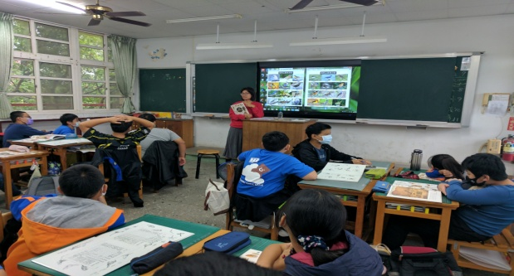 | 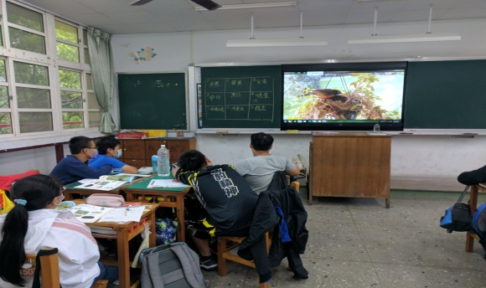
 | 說明 | 老師在台上說明當前的生態環境 |  | 舉例說明印證鳥類當前的生活環境
2 | 性別平等教育 | 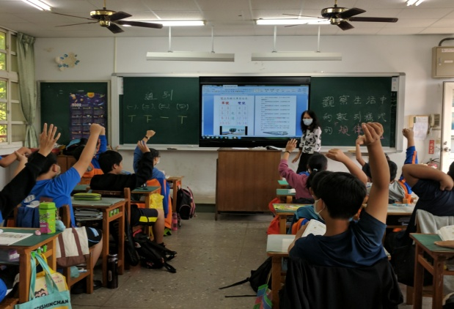 | 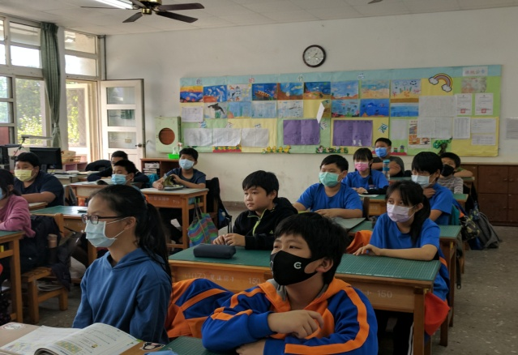
 | 說明 | 學生踴躍舉手表達自我意見及看法 |  | 學生專注聆聽「兩性平等」的案例
3 | 性侵害犯罪防治課程 | 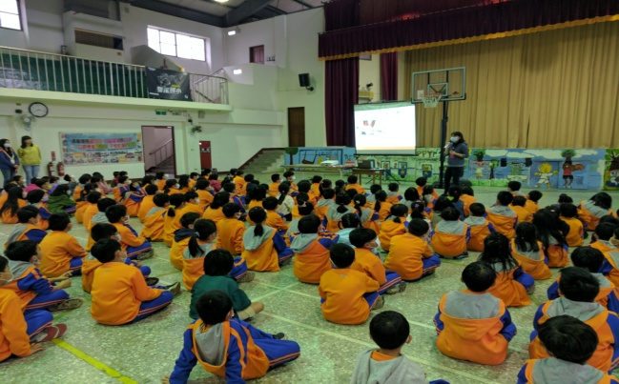  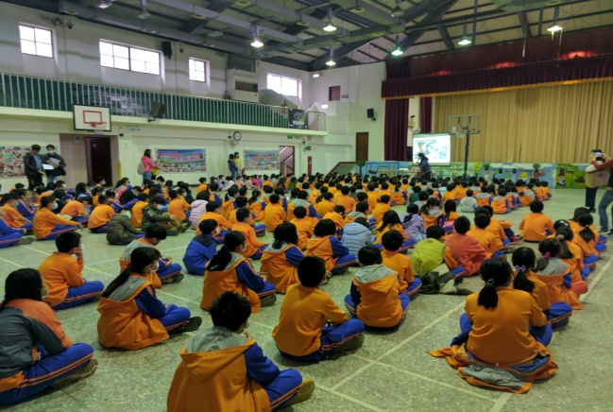
 | 說明 | 集合學生在體育館內觀看相關影片 |  | 老師說明「性侵害犯罪」的案例

4 | 家庭教育課程 | 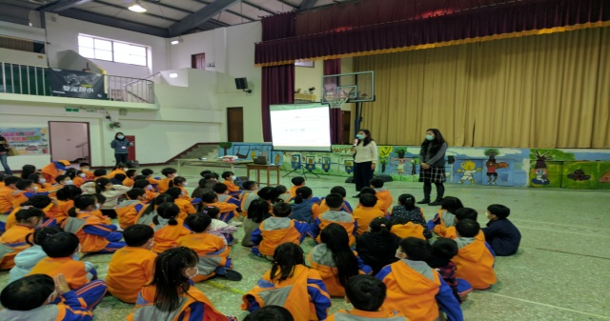 | 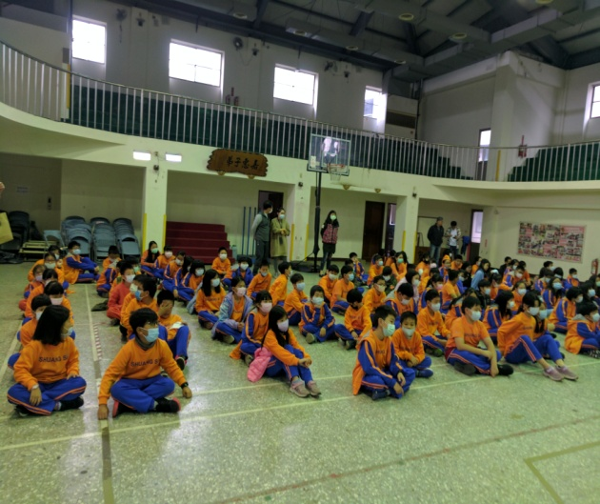
 | 說明 | 老師在台上說名家庭教育課程 |  | 同學們專注聆聽及觀看影片
5 | 家庭暴力防治課程 | 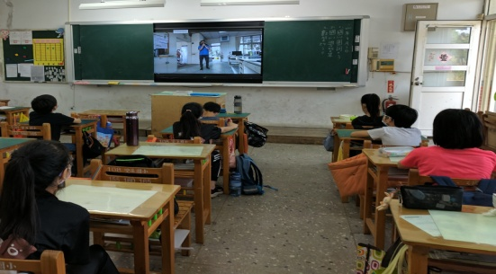 | 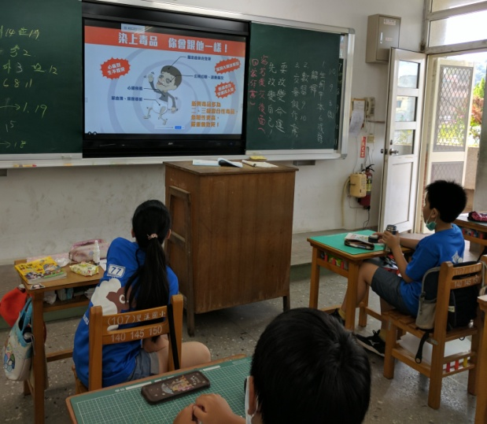
 | 說明 | 訓育組長線上說明家庭暴力防治課程 |  | 播放相關的影片讓小朋友了解其意義
6 | 交通安全 | 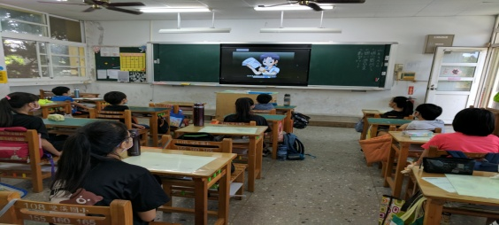  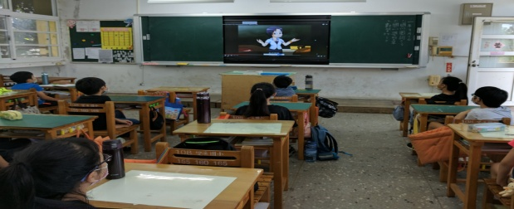
 | 說明 | 班級導師在班上宣導及放映交通安全影片 |  | 以實際案例配合交安罰責讓課程更清楚
7 | 防災教育 | 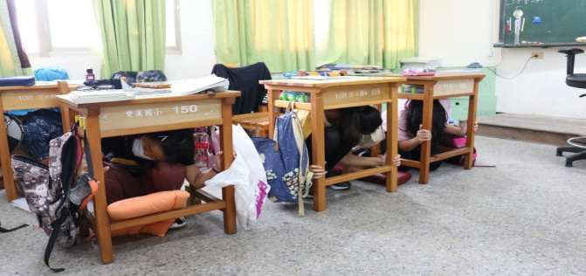  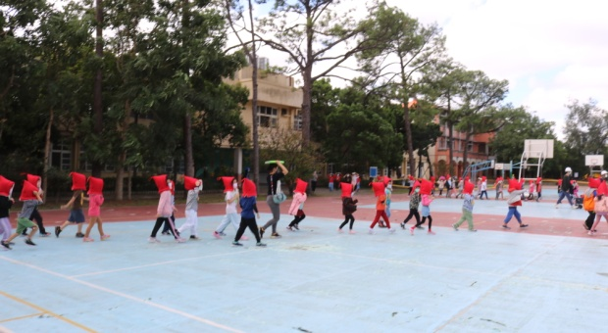
 | 說明 | 學校配合政府舉辦「921防震演習」 |  | 防震基本動作『趴、掩、穩』
六、經費申請說明

新竹縣雙溪國民小學110學年度第一學期 六年級校訂課程
(在地產業：鳥類)

品名 | 數量 | 單價 | 金額 | 說明
合計 |  |  | 2058

以上經費得以勻支，經費來源:校務發展基金。

經手人 教導主任 校長

